## תרגיל ביניים – Html & css

תרגיל ביניים - חלק א - layouts:

כעת לאחר שהבנתם את הבסיס של html ושל css, כתבו קובץ html שייצג layout בסיסי של מסך מחשבון.

יש ליצור מסך שיש בו אזור מלבני שמחולק למלבן ו- 24 קוביות מתחתיו.

המחשה:

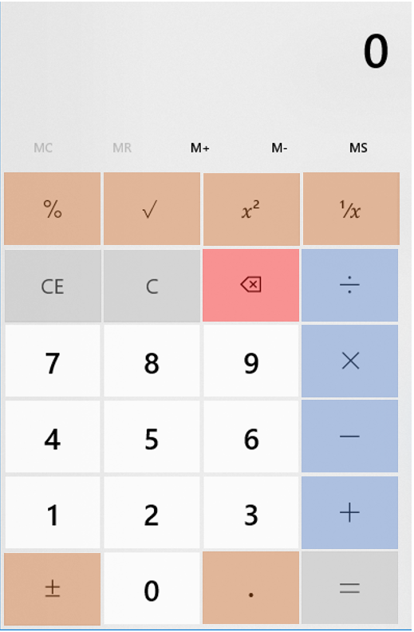

דגשים:

* כל הcss יהיה בקובץ נפרד ויקושר לקובץ הhtml.
* שמות classes בcss ייכתבו בkebab-case.
* העמוד יהיה רספונסיבי - כלומר, אם אני אכנס לעמוד מפלאפון או מטלוויזיה, עדיין אוכל לראות את העמוד כמו שהוא צריך להיות.
* אל תהססו להשתמש בchrome dev tools ולשחק עם הelements עד שתגיעו לתוצאה הרצויה
* זוכרים שלמדתם על flexbox? עכשיו זה הזמן להשתמש במה שלמדתם

לאחר שתסיימו, פנו לחופף/ת שלכם כדי לקבל סקר קוד :)

תרגיל ביניים - חלק ב:

כעת נהפוך את העמוד הפשוט שבניתם למחשבון אמיתי!

כעת הכל ריבוע ייצג כפתור ויצטרך להכיל מספר או סימן וצבע רקע.

אזורים במסך:

|  |  |
| --- | --- |
| אזור | צבע |
| רקע כללי | לבן |
| רקע מחשבון | אפור חלבי |
| רקע כפתורים | מפורט בטבלה הבאה |

פירוט כפתורים:

|  |  |
| --- | --- |
| סוג כפתור | צבע |
| פעולה | כחול |
| סימן | כתום |
| מחיקה | אדום |
| מספר | לבן |
| כללי (= C CE) | אפור |

* שימו לב!

כאשר העכבר עומד על אחד הכפתורים יש להכהות את אותו כפתור ולהדגיש את הborder שלו.

לא יכולים להיות 2 כפתורים כהים בו"ז.

כפתור לחוץ יהיה בצבע לבן והטקסט עליו יהיה בצבע שחור.

חלק מהכפתורים צריכים להיות אפורים ולא ניתנים ללחיצה. (הכפתורים שמתחת למספר)

המחשה



**העמוד צריך להיראות כך בסיום:**

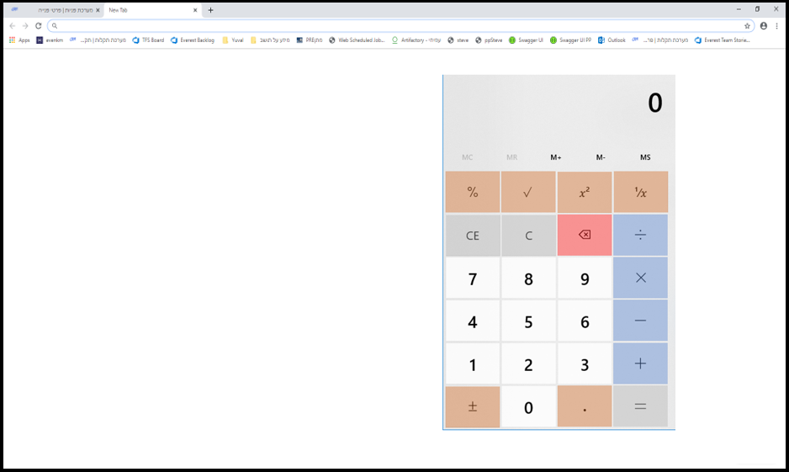

דגש:

האפליקציה היא אך ורק mock, שום דבר לא צריך לבצע פעולות מיוחדות.

תרגיל ביניים - חלק ג:

האפליקציה שלכם עומדת להשתדרג…

הוסיפו את האנימציות הבאות:

1. כשהעכבר ילחץ על כפתור:

* הכפתור יגדל ו"יבלוט" (pop out)
* להשאיר את השינוי צבע שעשיתם מקודם

1. כשעוברים על הכפתור '=' הוא יהיה bounced.

כמובן לא לשכוח סקר קוד בסיום :)